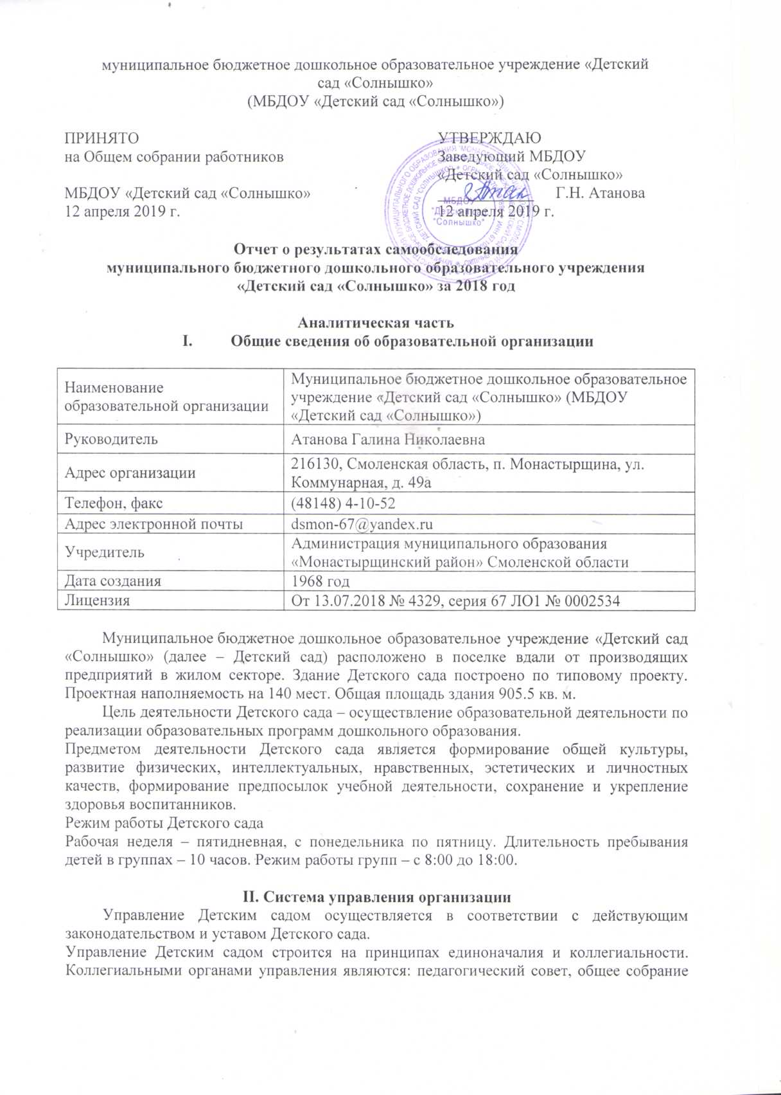

работников, Совет родителей. Единоличным исполнительным органом является руководитель – заведующий.
Органы управления, действующие в Детском саду
Наименование органа | Функции
Заведующий | Контролирует работу и обеспечивает эффективное взаимодействие структурных подразделений организации, утверждает штатное расписание, отчетные документы организации, осуществляет общее руководство Детским садом
Совет родителей | Рассматривает вопросы:  − развития образовательной организации;  − финансово-хозяйственной деятельности;  − материально-технического обеспечения
Педагогический совет | Осуществляет текущее руководство образовательной деятельностью Детского сада, в том числе рассматривает вопросы:  − развития образовательных услуг;  − регламентации образовательных отношений;  − разработки образовательных программ;  − материально-технического обеспечения образовательного процесса;  − аттестации, повышении квалификации педагогических работников
Общее собрание работников | Реализует право работников участвовать в управлении образовательной организацией, в том числе:  − участвовать в разработке и принятии коллективного договора, Правил трудового распорядка, изменений и дополнений к ним;  − принимать локальные акты, которые регламентируют деятельность образовательной организации и связаны с правами и обязанностями работников;  − разрешать конфликтные ситуации между работниками и администрацией образовательной организации;  − вносить предложения по корректировке плана мероприятий организации, совершенствованию ее работы и развитию материальной базы
Структура и система управления соответствуют специфике деятельности Детского сада.

III. Оценка образовательной деятельности
Образовательная деятельность в Детском саду организована в соответствии с Федеральным законом от 29.12.2012 № 273-ФЗ «Об образовании в Российской Федерации», ФГОС дошкольного образования, СанПиН 2.4.1.3049-13 «Санитарно-эпидемиологические требования к устройству, содержанию и организации режима работы дошкольных образовательных организаций».
Образовательная деятельность ведется на основании утвержденной основной образовательной программы дошкольного образования, которая составлена в соответствии с ФГОС дошкольного образования, с учетом примерной образовательной программы дошкольного образования, санитарно-эпидемиологическими правилами и нормативами, с учетом недельной нагрузки.
Детский сад посещают 146 воспитанников в возрасте от 1,5 до 8 лет. В Детском саду сформировано 6 групп общеразвивающей направленности. Из них:
− первая группа раннего возраста – 14 детей;
− вторая группа раннего возраста – 16 детей;
− младшая группа – 26 детей;
− средняя группа – 31 ребенок;
− старшая группа – 31 ребенок;
− подготовительная к школе группа – 28 детей.
Уровень развития детей анализируется по итогам педагогической диагностики. Формы проведения диагностики:
− диагностические занятия (по каждому разделу программы);
− диагностические срезы;
− наблюдения, итоговые занятия.
Разработаны диагностические карты освоения основной образовательной программы дошкольного образования Детского сада (ООП Детского сада) в каждой возрастной группе. Карты включают анализ уровня развития целевых ориентиров детского развития и качества освоения образовательных областей. Так, результаты качества освоения ООП Детского сада на конец 2018 года выглядят следующим образом:

Уровень развития целевых ориентиров детского развития | Выше нормы |  | Норма |  | Ниже нормы |  | Итого
 | Кол-во | % | Кол-во | % | Кол-во | % | Кол-во | % воспитанников в пределе нормы
 | 53 | 36,3 | 82 | 56,2 | 11 | 7,5 | 146 | 92,5
Качество освоения образовательных областей | 58 | 39,7 | 83 | 56,9 | 5 | 3,4 | 146 | 96,6

В мае 2018 года педагоги Детского сада проводили обследование воспитанников подготовительной группы на предмет оценки сформированности предпосылок к учебной деятельности в количестве 31 человека. Задания позволили оценить уровень сформированности предпосылок к учебной деятельности: возможность работать в соответствии с фронтальной инструкцией (удержание алгоритма деятельности), умение самостоятельно действовать по образцу и осуществлять контроль, обладать определенным уровнем работоспособности, а также вовремя остановиться в выполнении того или иного задания и переключиться на выполнение следующего, возможностей распределения и переключения внимания, работоспособности, темпа, целенаправленности деятельности и самоконтроля.
Результаты педагогического анализа показывают преобладание детей с высоким и средним уровнями развития при прогрессирующей динамике на конец учебного года, что говорит о результативности образовательной деятельности в Детском саду.
Воспитательная работа
Чтобы выбрать стратегию воспитательной работы, в 2018 году проводился анализ состава семей воспитанников.
Характеристика семей по составу

Состав семьи | Количество семей | Процент от общего количества семей воспитанников
Полная | 122 | 84%
Неполная с матерью | 22 | 15%
Неполная с отцом | 0 | 0%
Оформлено опекунство | 1 | 1%
Характеристика семей по количеству детей

Количество детей в семье | Количество семей | Процент от общего количества семей воспитанников
Один ребенок | 53 | 36%
Два ребенка | 77 | 53%
Три ребенка и более | 16 | 11%

Воспитательная работа строится с учетом индивидуальных особенностей детей, с использованием разнообразных форм и методов, в тесной взаимосвязи воспитателей, специалистов и родителей. Детям из неполных семей уделяется большее внимание в первые месяцы после зачисления в Детский сад.

IV. Оценка функционирования внутренней системы оценки качества образования
В Детском саду утверждено положение о внутренней системе оценки качества образования от 03.09.2018г. Мониторинг качества образовательной деятельности в 2018 году показал хорошую работу педагогического коллектива по всем показателям.
Состояние здоровья и физического развития воспитанников удовлетворительные. 96 процентов детей успешно освоили образовательную программу дошкольного образования в своей возрастной группе. Воспитанники подготовительных групп показали высокие показатели готовности к школьному обучению. В течение года воспитанники Детского сада успешно участвовали в конкурсах и мероприятиях различного уровня.
В период с 20.10.2018 по 10.11.2018 проводилось анкетирование 94 родителей, получены следующие результаты:
− доля получателей услуг, положительно оценивающих доброжелательность и вежливость работников организации, – 95 процентов;
− доля получателей услуг, удовлетворенных компетентностью работников организации, – 82 процента;
− доля получателей услуг, удовлетворенных материально-техническим обеспечением организации, – 75 процентов;
− доля получателей услуг, удовлетворенных качеством предоставляемых образовательных услуг, – 86 процентов;
− доля получателей услуг, которые готовы рекомендовать организацию родственникам и знакомым, – 90 процентов.
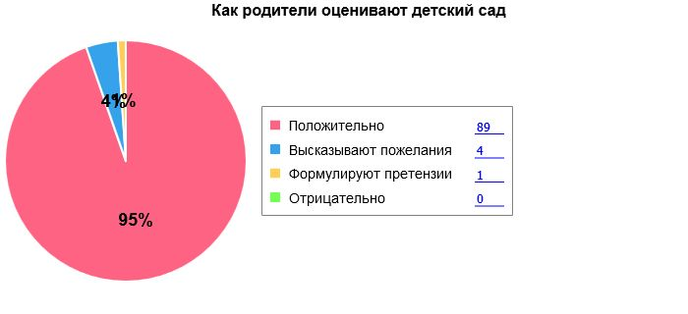

Анкетирование родителей показало высокую степень удовлетворенности качеством предоставляемых услуг.

V. Оценка кадрового обеспечения
Детский сад укомплектован педагогами на 100 процентов согласно штатному расписанию. Всего работают 29 человек. Педагогический коллектив Детского сада насчитывает 12 специалистов. Соотношение воспитанников, приходящихся на 1 взрослого:
− воспитанник/педагоги – 12/1;
− воспитанники/все сотрудники – 5/1.

Курсы повышения квалификации в 2018 году прошли 4 педагогических работника Детского сада. На 29.12.2018 один педагог проходит обучение в вузе по педагогической специальности.

Диаграмма с характеристиками кадрового состава Детского сада
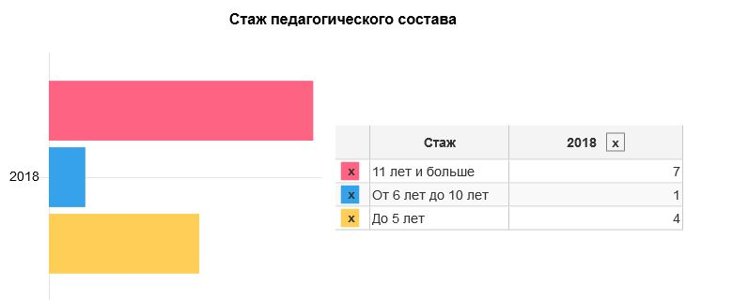

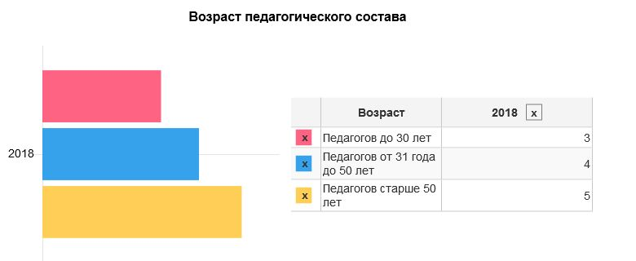

В 2018 году педагоги Детского сада приняли участие:
− в форуме педагогических работников дошкольного образования «Сохранение традиций и инновационные практики дошкольного образования»;
− Всероссийском творческом конкурсе «К 80-летию высоцкого»;
− Всероссийском творческом конкурсе «Звездочка в ладошке»;
− Всероссийском конкурсе «Безопасность детей на дорогах: как ее обеспечить».
Детский сад укомплектован кадрами полностью. Педагоги постоянно повышают свой профессиональный уровень, эффективно участвуют в работе методических объединений, знакомятся с опытом работы своих коллег и других дошкольных учреждений, а также саморазвиваются. Все это в комплексе дает хороший результат в организации педагогической деятельности и улучшении качества образования и воспитания дошкольников.

VI. Оценка учебно-методического и библиотечно-информационного обеспечения
В Детском саду библиотека является составной частью методической службы. Библиотечный фонд располагается в методическом кабинете, группах детского сада. Библиотечный фонд представлен методической литературой по всем образовательным областям основной общеобразовательной программы, детской художественной литературой, периодическими изданиями, а также другими информационными ресурсами на различных электронных носителях. В каждой возрастной группе имеется банк необходимых учебно-методических пособий, рекомендованных для планирования воспитательно-образовательной работы в соответствии с обязательной частью ООП.
В 2018 году Детский сад пополнил учебно-методический комплект к примерной общеобразовательной программе дошкольного образования «От рождения до школы» в соответствии с ФГОС. Приобрели наглядно-дидактические пособия:
− серии «Мир в картинках», «Рассказы по картинкам», «Расскажите детям о…», «Играем в сказку», «Грамматика в картинках», «Искусство детям»;
− картины для рассматривания, плакаты;
− комплексы для оформления родительских уголков;
− рабочие тетради для обучающихся.
Оборудование и оснащение методического кабинета достаточно для реализации образовательных программ. В методическом кабинете созданы условия для возможности организации совместной деятельности педагогов.
Информационное обеспечение Детского сада включает:
Также в 2018 году приобретены 2 ноутбука, цифровой фотоаппарат, ламинатор, стереосистемы (колонки) – 6 шт. (для каждой группы).
Информационное обеспечение Детского сада включает:
− информационно-телекоммуникационное оборудование – в 2018 году пополнилось 2 ноутбуками, цифровым фотоаппаратом, ламинатором, стереосистемами (колонки) – 6 шт. (для каждой группы).
− программное обеспечение – позволяет работать с текстовыми редакторами, интернет-ресурсами, фото-, видеоматериалами, графическими редакторами.
В Детском саду учебно-методическое и информационное обеспечение достаточное для организации образовательной деятельности и эффективной реализации образовательных программ.

VII. Оценка материально-технической базы
В Детском саду сформирована материально-техническая база для реализации образовательных программ, жизнеобеспечения и развития детей. В Детском саду оборудованы помещения:
− групповые помещения – 6;
− кабинет заведующего – 1;
− методический кабинет – 1;
− музыкальный зал (физкультурный) – 1;
− пищеблок – 1;
− прачечная – 1;
− медицинский кабинет – 1;
− изолятор – 1;
При создании предметно-развивающей среды воспитатели учитывают возрастные, индивидуальные особенности детей своей группы. Оборудованы групповые комнаты, включающие игровую, познавательную, обеденную зоны.
В 2018 году Детский сад провел косметический ремонт 2 групп, 1 раздевалки, коридора 1 этажа и капитальный ремонт 1 веранды. Построили новые малые архитектурные формы и игровое оборудование на участке.
Материально-техническое состояние Детского сада и территории соответствует действующим санитарно-эпидемиологическим требованиям к устройству, содержанию и организации режима работы в дошкольных организациях, правилам пожарной безопасности, требованиям охраны труда.

Результаты анализа показателей деятельности организации
Данные приведены по состоянию на 29.12.2018.
Показатели | Единица измерения | Количество
Образовательная деятельность
Общее количество воспитанников, которые обучаются по программе дошкольного образования  в том числе обучающиеся: | человек | 146
в режиме полного дня (8–12 часов) |  | 146
в режиме кратковременного пребывания (3–5 часов) |  | 0
в семейной дошкольной группе |  | 0
по форме семейного образования с психолого-педагогическим сопровождением, которое организует детский сад |  | 0
Общее количество воспитанников в возрасте до трех лет | человек | 30
Общее количество воспитанников в возрасте от трех до восьми лет | человек | 116
Количество (удельный вес) детей от общей численности воспитанников, которые получают услуги присмотра и ухода, в том числе в группах: | человек (процент)
8–12-часового пребывания |  | 146 (100%)
12–14-часового пребывания |  | 0 (0%)
круглосуточного пребывания |  | 0 (0%)
Численность (удельный вес) воспитанников с ОВЗ от общей численности воспитанников, которые получают услуги: | человек (процент)
по коррекции недостатков физического, психического развития |  | 0 (0%)
обучению по образовательной программе дошкольного образования |  | 0 (0%)
присмотру и уходу |  | 0 (0%)
Средний показатель пропущенных по болезни дней на одного воспитанника | день | 38
Общая численность педработников, в том числе количество педработников: | человек | 12
с высшим образованием |  | 4
высшим образованием педагогической направленности (профиля) |  | 2
средним профессиональным образованием |  | 8
средним профессиональным образованием педагогической направленности (профиля) |  | 6
Количество (удельный вес численности) педагогических работников, которым по результатам аттестации присвоена квалификационная категория, в общей численности педагогических работников, в том числе: | человек (процент) | 3 (25%)
с высшей |  | 1 (8%)
первой |  | 2 (17%)
Количество (удельный вес численности) педагогических работников в общей численности педагогических работников, педагогический стаж работы которых составляет: | человек (процент)
до 5 лет |  | 4 (33%)
больше 30 лет |  | 5 (42%)
Количество (удельный вес численности) педагогических работников в общей численности педагогических работников в возрасте: | человек (процент)
до 30 лет |  | 3 (25%)
от 55 лет |  | 5 (42%)
Численность (удельный вес) педагогических и административно-хозяйственных работников, которые за последние 5 лет прошли повышение квалификации или профессиональную переподготовку, от общей численности таких работников | человек (процент) | 9 (75%)
Численность (удельный вес) педагогических и административно-хозяйственных работников, которые прошли повышение квалификации по применению в образовательном процессе ФГОС, от общей численности таких работников | человек (процент) | 8 (67%)
Соотношение «педагогический работник/воспитанник» | человек/человек | 12/1
Наличие в детском саду: | да/нет
музыкального руководителя |  | да
инструктора по физической культуре |  | да
учителя-логопеда |  | да
учителя-дефектолога |  | нет
педагога-психолога |  | нет
Инфраструктура
Общая площадь помещений, в которых осуществляется образовательная деятельность, в расчете на одного воспитанника | кв. м | 6
Площадь помещений для дополнительных видов деятельности воспитанников | кв. м | 120
Наличие в детском саду: | да/нет
физкультурного зала |  | да
музыкального зала |  | да
прогулочных площадок, которые оснащены так, чтобы обеспечить потребность воспитанников в физической активности и игровой деятельности на улице |  | да

Анализ показателей указывает на то, что Детский сад имеет достаточную инфраструктуру, которая соответствует требованиям СанПиН 2.4.1.3049-13 «Санитарно-эпидемиологические требования к устройству, содержанию и организации режима работы дошкольных образовательных организаций» и позволяет реализовывать образовательные программы в полном объеме в соответствии с ФГОС ДО.
Детский сад укомплектован достаточным количеством педагогических и иных работников, которые имеют высокую квалификацию и регулярно проходят повышение квалификации, что обеспечивает результативность образовательной деятельности.

